WIOSNA W PEŁNI

2. Wiosna nad wodą. 12.V.2020

Popatrz na zdjęcie , poszukaj jakie żyją tam zwierzęta: ptaki, ryby, owady i inne.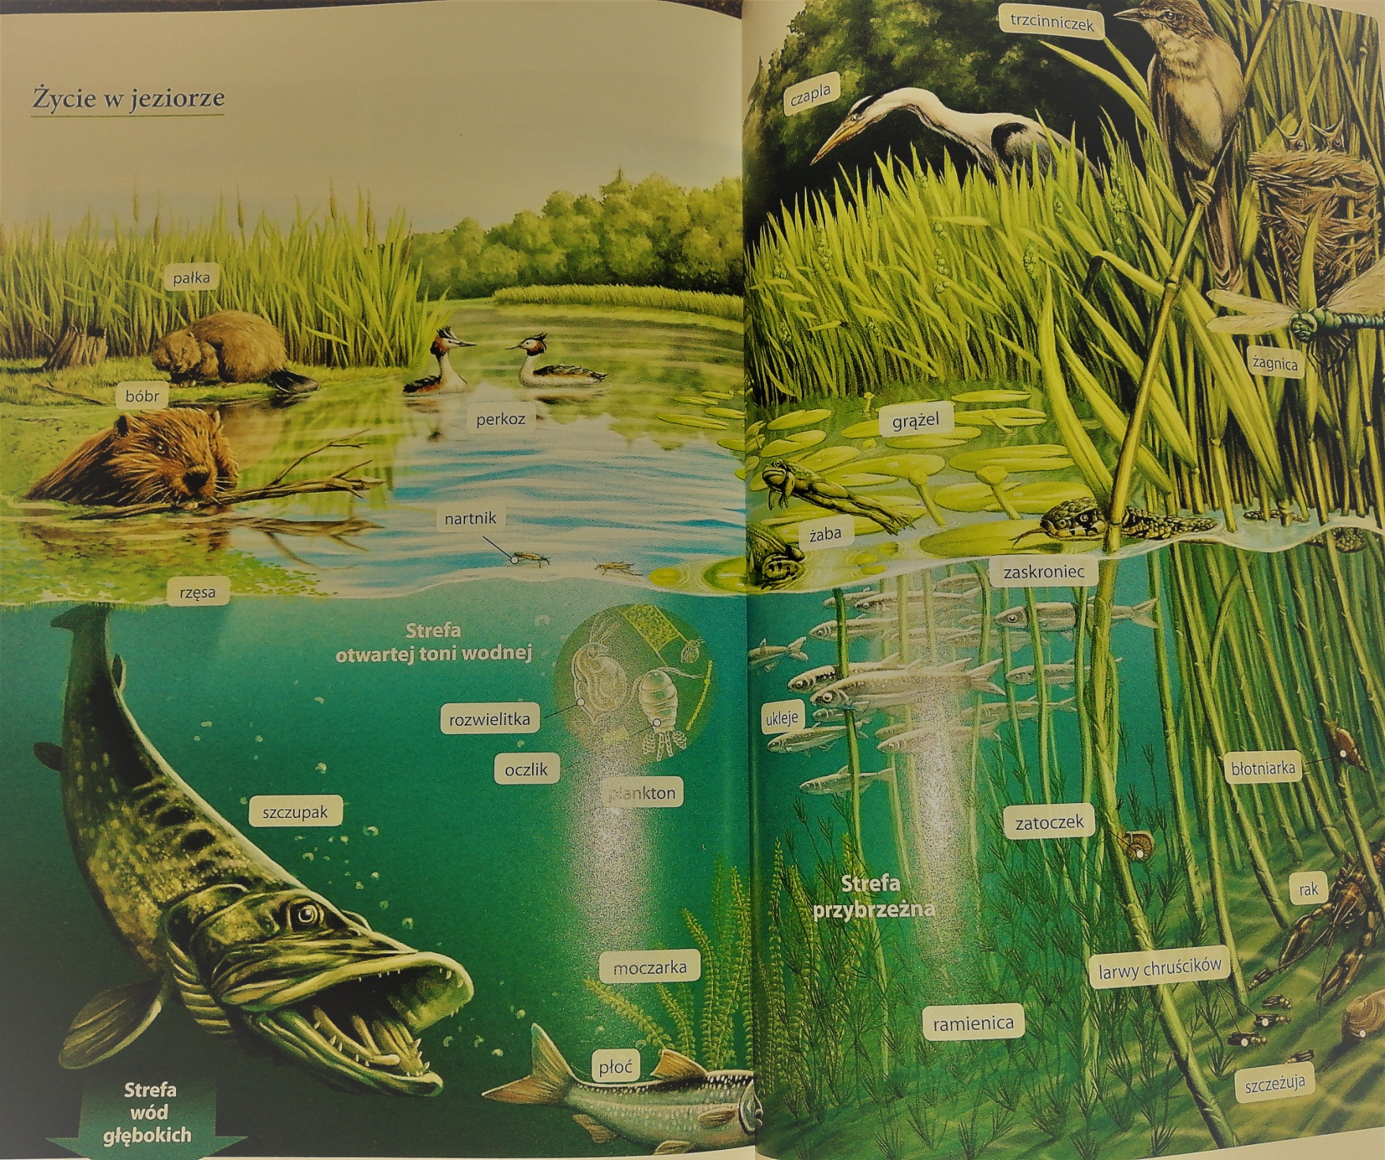

Poznamy teraz budowę ryby:
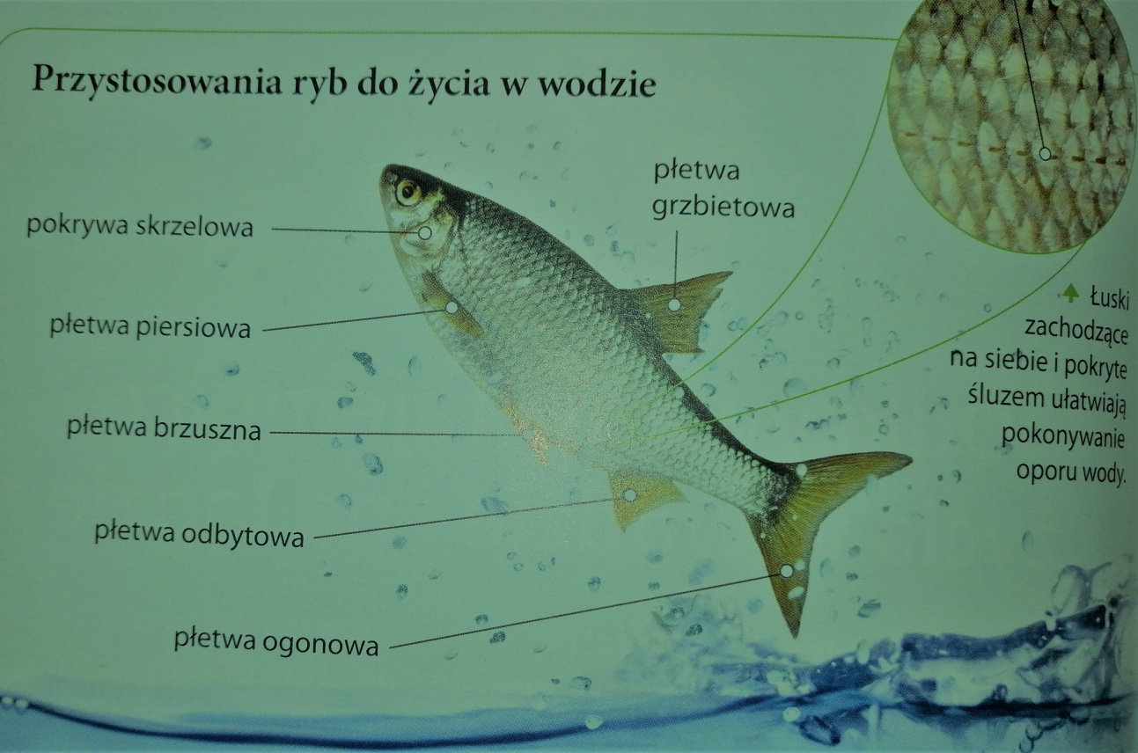

Zapoznaj się z wierszami o rybach:
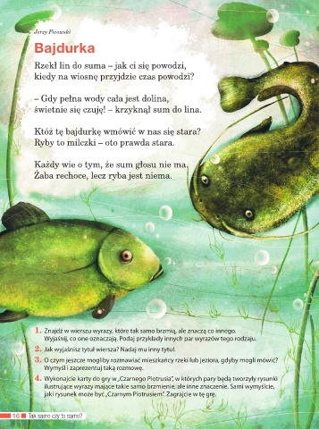
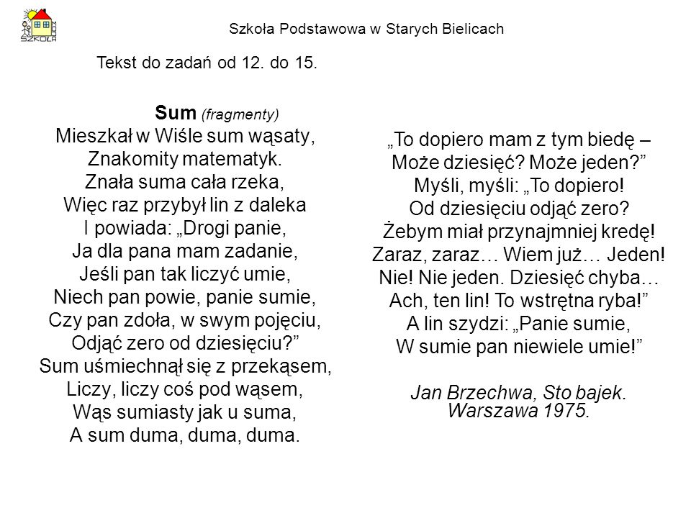Odpowiedz na pytanie:
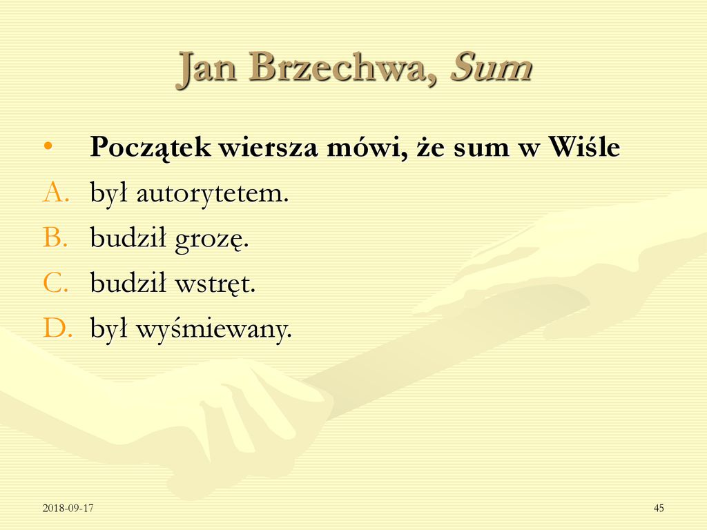

Utrwalimy teraz literkę „Śś”

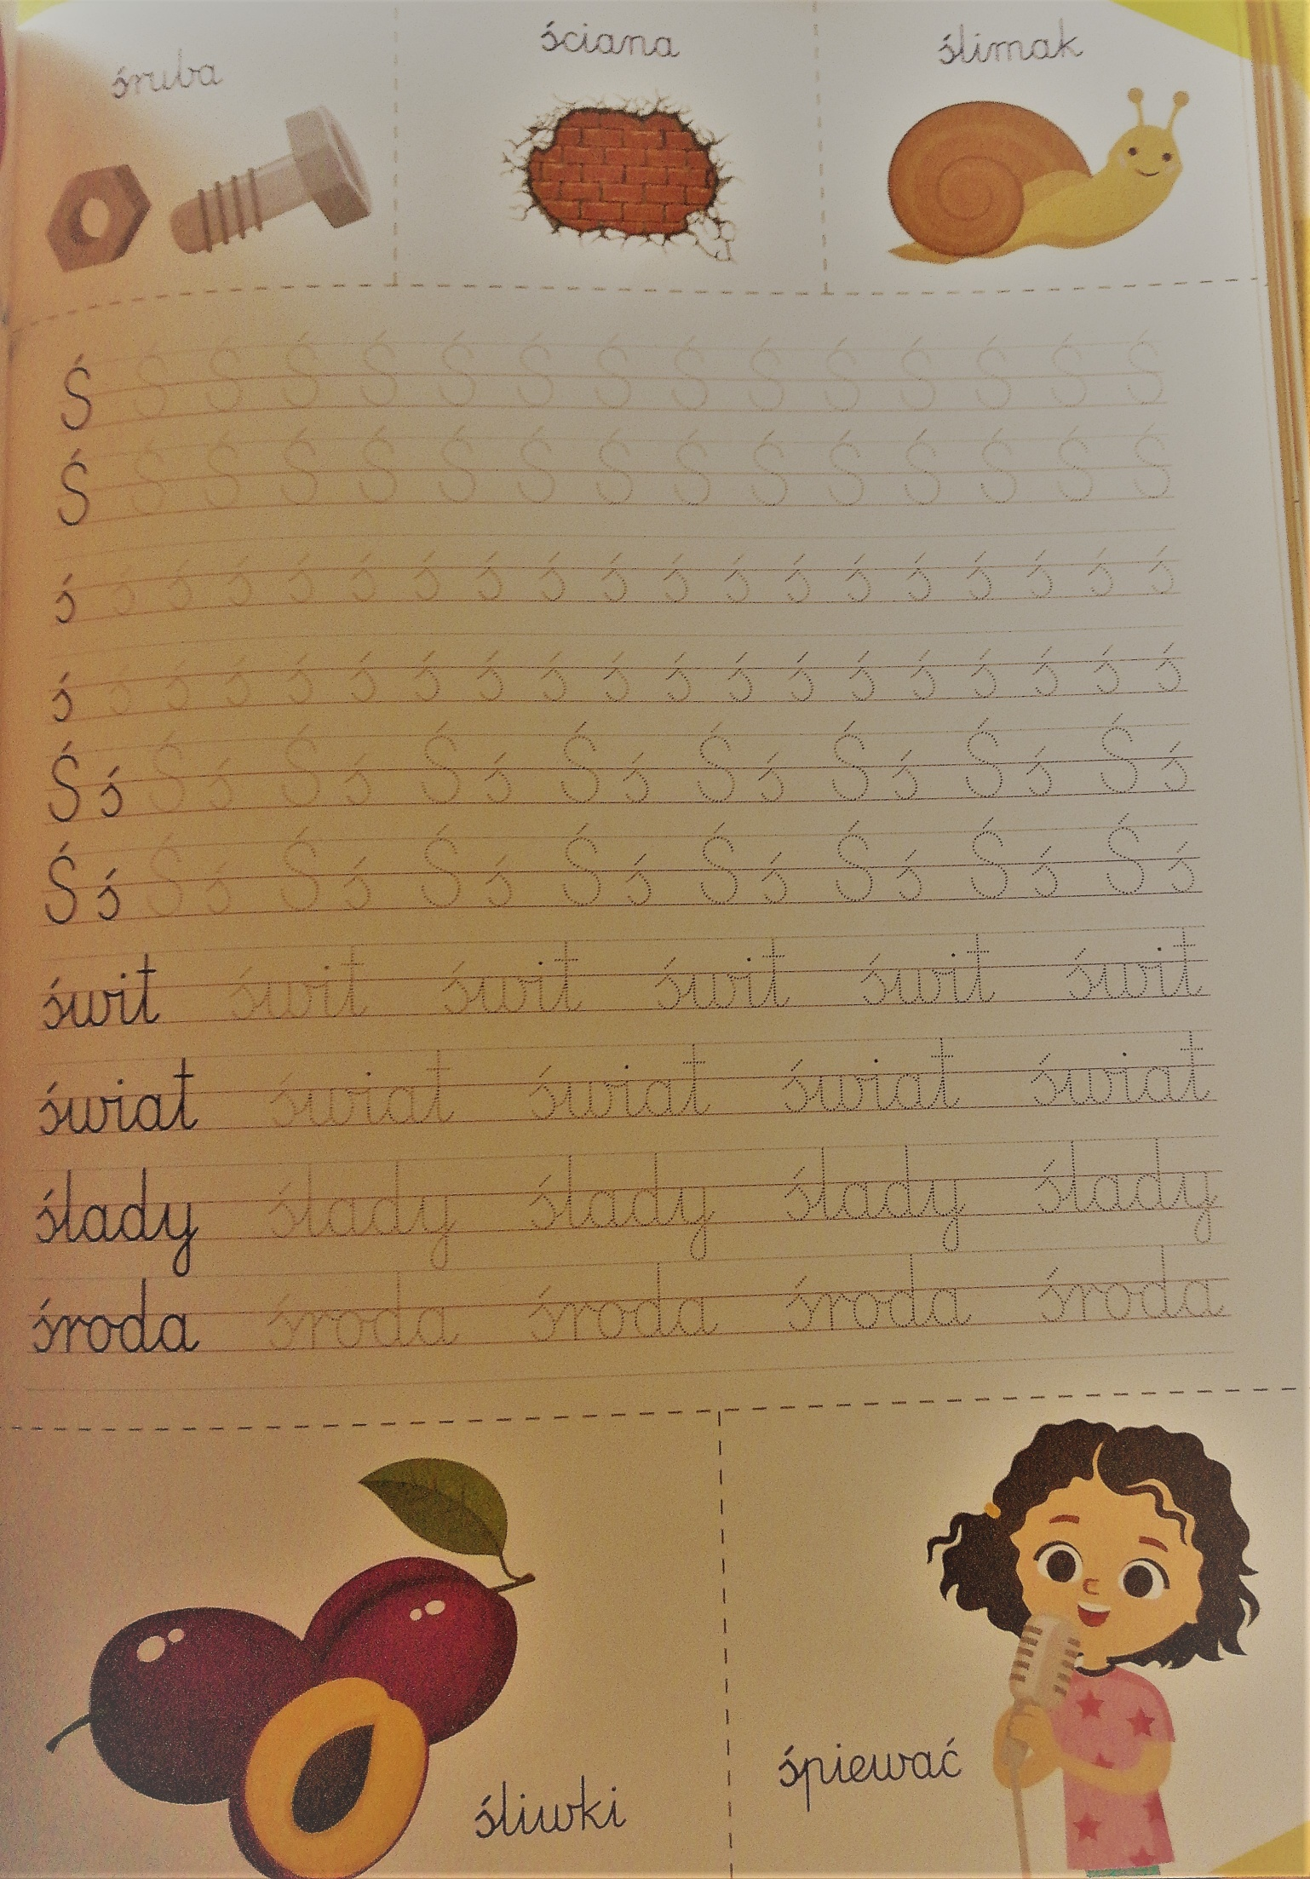
Przeczytaj tekst lub poproś rodzica, podkreśl literkę „ś”, spróbuj przepisać tekst lub jego część:
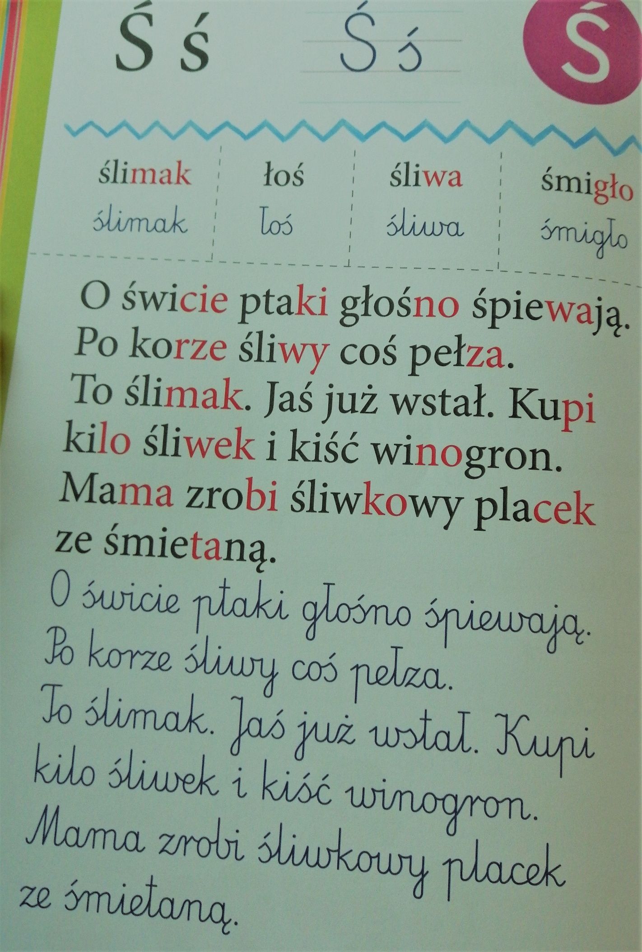

Czas na liczenie:
a/ wersja łatwiejsza:
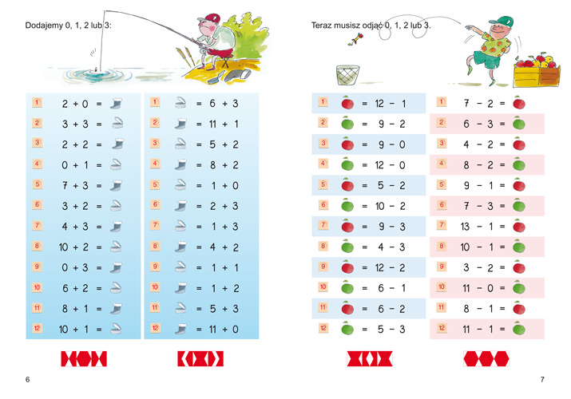
b/ wersja trudniejsza:

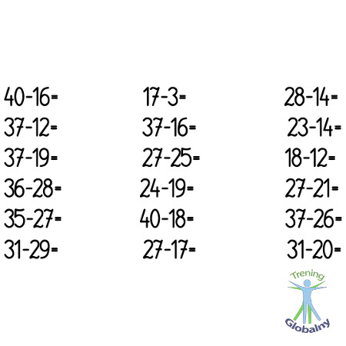

Zajęcia plastyczne, obklej wybraną rybę wycinanką:
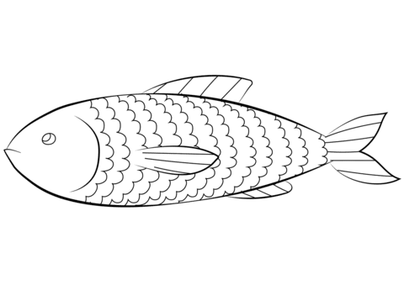

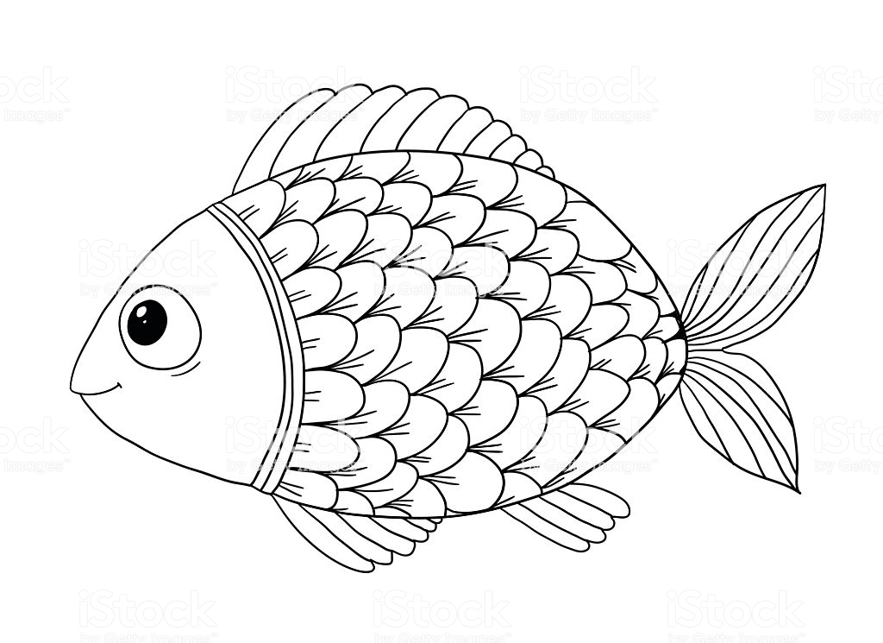

Obrysuj i pokoloruj:
